A0B36BAP - Bakalářská práce

Smart-Fine - PC klient

Serverová část systému pro evidenci dopravních přestupků a pohybu policistů

Pavel Brož

Analýza

# Požadavky na systém

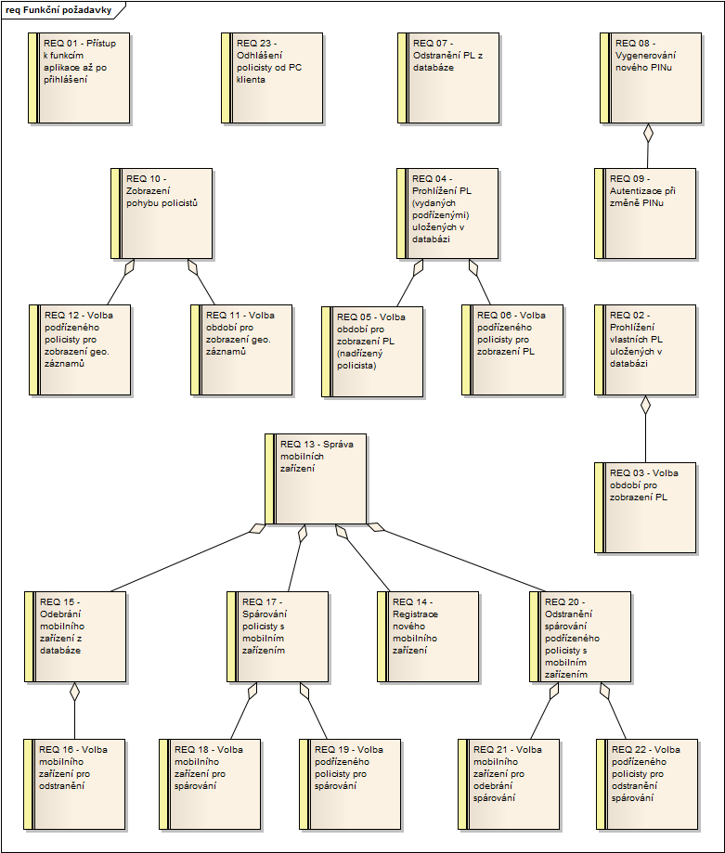

Obrázek 1 - Diagram funkčních požadavků

# Případy užití

## Aktéři případů užití

Případy užití se vztahují ke dvěma aktérům.

### Aktér Policista

Jedná se o policistu, který nemá definovány žádné zvláštní výsady (např. že je nadřízený). Před přihlášením do systému mají tuto roli všichni policisté, po přihlášení se pak role může změnit na Nadřízeného policistu.

### Aktér nadřízený policista

Policista, který je nadřízeným ostatních policistů na služebně. Tuto roli může mít jen nadřízený policista.

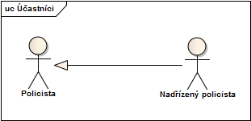

Obrázek 2 - Diagram aktérů v případech užití

## Diagram případů užití

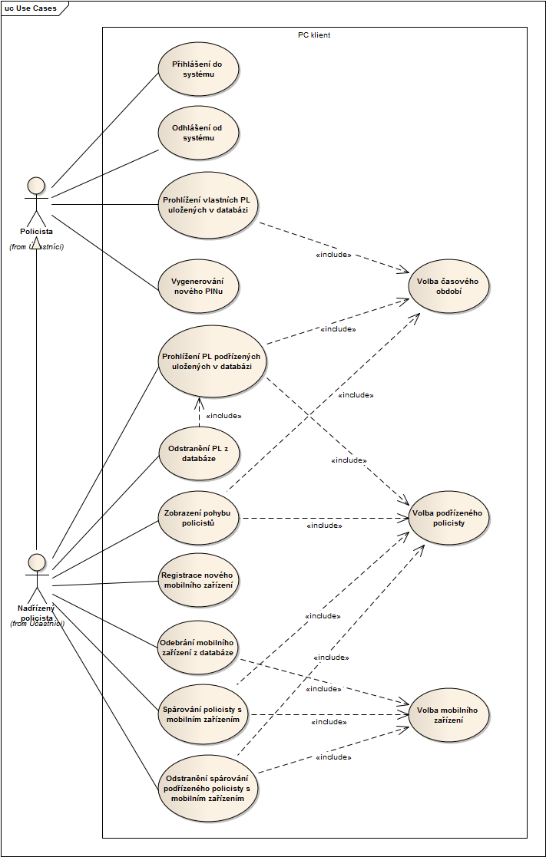

Obrázek 3 - Diagram případů užití PC klienta.

## Scénáře případů užití

### Odebrání mobilního zařízení z databáze

UC popisuje odebrání zaregistrovaného mobilního zařízení z databáze. Pokud dojde k odebrání mobilního zařízení z databáze, dojde zároveň ke zrušení sprárování tohoto zařízení se všemi policisty.

Scénář užití:

Typ: Basic Path

Název: Basic Path

1. Nadřízený policista chce odebrat mobilní zařízení z databáze.

2. Systém požádá nadřízeného policistu, aby vybral konkrétní mobilní zařízení, které chce odstranit.

3. <include> Volba mobilního zařízení

4. Nadřízený policista potvrdí odstranění vybraného mobilního zařízení z databáze.

5. Systém odstraní vybrané mobilní zařízení z databáze.

### Odhlášení od systému

UC popisuje odhlášení přihlášeného policisty od systému skrze PC klienta.

Scénář užití:

Typ: Basic Path

Název: Basic Path

1. Policista se chce odhlásit od systému.

2. Systém policistovy nabídne odhlášení

3. Policista potvrdí odhlášení ze systému.

4. Systém policistu odhlásí.

### Odstranění PL z databáze

UC popisuje odstranění vybraného PL z databáze. Pro odstranění PL je nutné nejprve zobrazit seznam PL (tj. vybrat podřízeného policistu a časové období) a po zobrazení PL je možné vybrat konkrétní PL a ten odstranit. Odstraňovat lze vždy jen PL, které byly vydány podřízenými policisty.

Scénář užití:

Typ: Basic Path

Název: Basic Path

1. Nadřízený policista chce odstranit PL uložený v databázi.

2. <include> Prohlížení PL podřízených uložených v databázi

3. Nadřízený policista vybere PL, který chce odstranit a potvrdí odstranění.

4. Systém odstraní PL z databáze.

### Odstranění spárování podřízeného policisty s mobilním zařízením

UC popisuje odstranění spárování policisty s mobilním zařízením tj. popisuje odebrání povolení policistovy pracovat s vybraným mobilním zařízením. Pokud dojde k odebrání všech spárování u konkrétního policisty, nebude se tento policista moci přihlásit ze žádného mobilního zařízení.

Scénář užití:

Typ: Basic Path

Název: Basic Path

1. Nadřízený policista chce odstranit spárování podřízeného policisty s mobilním zařízením.

2. Systém nadřízeného policistu požádá o vybrání mobilního zařízení a policisty.

3. <include> Volba mobilního zařízení

4. Systém zobrazí seznam spárovaných policistů s vybraným mobilním zařízením.

5. <include> Volba podřízeného policisty

6. Nadřízený policista potvrdí odebrání policisty, vybraného ze seznamu spárování.

7. Systém odebere vybraného policistu ze seznamu spárování.

### Prohlížení PL podřízených uložených v databázi

UC popisuje prohlížení PL uložených v databázi, které byly vydány podřízenými policisty. Tuto funkcionalitu má k dispozici pouze nadřízený policista, který velí na služebně. Pro zobrazení PL je nutné, aby nadřízený policista vybral ze seznamu svých podřízených toho, od kterého chce vidět PL a zároveň musí vybrat časový interval, za který byly PL vydány.

Scénář užití:

Typ: Basic Path

Název: Basic Path

1. Nadřízený policista si chce prohlédnout PL uložené v databázy, které vydaly jeho podřízení.

2. Systém požádá o vybrání podřízeného policisty, který PL vydal a časového intervalu, za který se mají PL zobrazit.

3. <include> Volba podřízeného policisty

4. <include> Volba časového období

5. Policista potvrdí výběr.

6. Systém zobrazí odpovídající PL.

### Prohlížení vlastních PL uložených v databázi

UC popisuje prohlížení PL uložených v databázi, které vydal přihlášený policista. Uživatel vystupující v roli Policista může zobrazovat jen PL, které sám vydal. Před zobrazením PL je nutné zvolit období tj. dva datumy od a do, za které budou PL zobrazeny.

Scénář užití:

Typ: Basic Path

Název: Basic Path

1. Policista si chce prohlédnout PL, které vydal.

2. Systém požádá o zadání časového období, za které má zobrazit PL.

3. <include> Volba časového období

4. Policista potvrdí výběr.

5. Systém zobrazí vydané PL za vybrané časové období.

### Přihlášení do systému

UC popisuje přihlášení policisty k systému přes PC klienta. Přihlášení probíhá za pomoci služebního čísla a PINu. Po přihlášení dojde k určení práv policisty se systémem a tudíž ke specifikaci, zda uživatel vystupuje v roli Policista nebo roli Nadřízený policista. Podle role se zároveň upravují funkční možnosti aplikace tj. to jaké funkce může uživatel používat.

Scénář užití:

Typ: Exception

Název: Přihlášení se nezdaří

1. Systém zobrazí informaci o neúspěšném přihlášení.

Scénář užití:

Typ: Basic Path

Název: Basic Path

4a. Přihlášení se nezdaří

1. Policista se chce přihlásit do systému.

2. Systém zobrazí formulář pro zadání služebního čísla a PINu.

3. Policista zadá služební číslo, PIN a potvrdí přihlášení.

4. Systém přihlásí policistu.

4a. Přihlášení se nezdaří

### Registrace nového mobilního zařízení

UC popisuje zaregistrování nového mobilního zařízení do systému. Zaregistrovat je možné jen zařízení, které ještě není v systému registrováno. Pro identifikaci mobilního zařízení se používá číslo IMEI. Jako název zařízení je možné zadat značku a model či jiný vhodný název. Nepovině je možné k zařízení vložit popis, do kterého je možné zadat další doplňující údaje o mobilním zařízení.

Scénář užití:

Typ: Exception

Název: Mobilní zařízení je již v systému uloženo

1. Systém zobrazí uživateli informaci, že zařízení se stejným IMEI je již v systému zaregistrováno.

Scénář užití:

Typ: Basic Path

Název: Basic Path

4a. Mobilní zařízení je již v systému uloženo

1. Nadřízený policista chce zaregistrovat nové mobilní zařízení.

2. Systém zobrazí formulář pro zadání čísla IMEI registrovaného zařízení, názvu a popisu.

3. Nadřízený policista zadá číslo IMEI a název, nepovině také popis.

4. Systém přidá mobilní zařízení do systému.

4a. Mobilní zařízení je již v systému uloženo

### Spárování policisty s mobilním zařízením

UC popisuje spárování policisty s mobilním zařízením. Spárování - přiřazení práva policistovy pro používání vybraného mobilního zařízení. Spárovat lze N mobilních zařízení s N policisty, tj. jeden policista může používat více mobilních zařízení a jedno mobilní zařízení může být požíváno více policisty.

Scénář užití:

Typ: Exception

Název: Policista je již s vybraným mobilním zařízením spárovaný

1. Systém zobrazí informaci, že vybraný policista je již s vybraným mobilním zařízením spárovaný.

Scénář užití:

Typ: Basic Path

Název: Basic Path

7a. Policista je již s vybraným mobilním zařízením spárovaný

1. Nadřízený policista chce spárovat policistu a mobilní zařízení.

2. Systém požádá nadřízeného policistu o výběr mobilního zařízení a policisty, který smí toto zařízení používat.

3. <include> Volba mobilního zařízení

4. Systém zobrazí seznam policistů spárovaných se zařízením.

5. <include> Volba podřízeného policisty

6. Nadřízený policista potvrdí přidání vybraného policisty do seznamu spárování.

7. Systém spáruje vybraného policistu s vybraným mobilním zařízením.

7a. Policista je již s vybraným mobilním zařízením spárovaný

### Volba mobilního zařízení

UC popisuje výběr zaregistrovaného mobilního zařízení. Nadřízenému policistovy se vždy zobrazí jen seznam mobilních zařízení, která jsou registrovaná na služebně, kde velí výše zmíněný policista.

Scénář užití:

Typ: Basic Path

Název: Basic Path

1. Nadřízený policista chce vybrat mobilní zařízení.

2. Systém zobrazí seznam mobilních zařízení.

3. Nadřízený policista vybere jedno z mobilních zařízení.

### Volba podřízeného policisty

UC popisuje výběr podřízeného policisty. Nadřízenému policistovy se vždy zobrazí jen seznam jeho podřízených.

Scénář užití:

Typ: Basic Path

Název: Basic Path

1. Nadřízený policista si chce vybrat podřízeného policistu.

2. Systém nadřízenému policistovy nabídne seznam jeho podřízených.

3. Nadřízený policista zvolí jednoho z podřízených policistů.

### Volba časového období

UC popisuje výběr časového období tj. intervalu určeného dvěma datumy od a do.

Scénář užití:

Typ: Basic Path

Název: Basic Path

1. Policista chce vybrat časové období.

2. Systém zobrazí formulář pro výběr období.

3. Policista vybere požadované časové období.

### Vygenerování nového PINu

UC popisuje vygenerování nového PINu přihlášenému policistovy. PIN je možné pouze vygenerovat, nikoliv zadat, aby se zabránilo použití jednoduchých kombinací. Pro změnu PINu je nutné zadat aktuální PIN pro ověření identity. Služební číslo není nutné zadávat, jelikož je použito to, se kterým se policista přihlašoval do systému.

Scénář užití:

Typ: Basic Path

Název: Basic Path

1. Policista si chce nechat vygenerovat nový PIN.

2. Systém zobrazí formulář pro zadání současného PINu s předvyplněným služebním číslem.

3. Policista vyplní svůj současný PIN a potvrdí požadavek na změnu PINu.

4. Systém vygeneruje nový PIN a zobrazí ho policistovy.

5. Policista potvrdí, že si nový PIN zapamatoval.

6. Systém nový PIN skryje.

### Zobrazení pohybu policistů

UC popisuje prohlížení záznamů o pohybu policistů.

Scénář užití:

Typ: Basic Path

Název: Basic Path

1. Nadřízený policista si chce prohlédnout záznamy pohybu jeho podřízených.

2. Systém nadřízeného policistu požádá o vybrání podřízeného policisty, pro kterého se mají záznamy zobrazit a časového období, za které se mají záznamy zobrazit.

3. <include> Volba podřízeného policisty

4. <include> Volba podřízeného policisty

5. Nadřízený policista potvrdí výběr.

6. Systém zobrazí vybrané záznamy o pohybu.

## Mapování případů užití na funkční požadavky

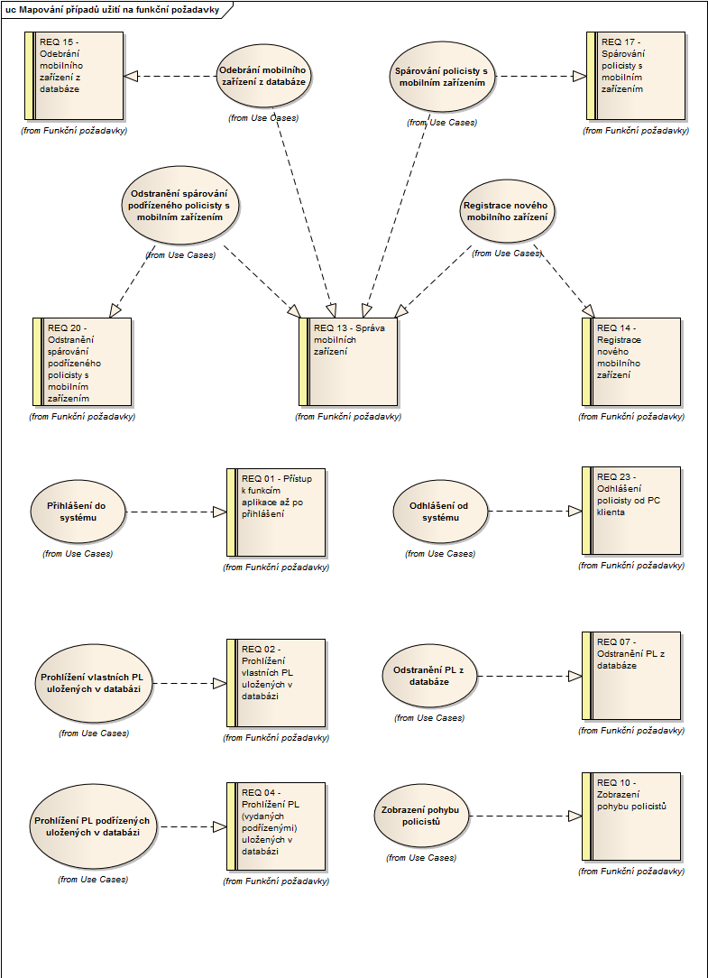

Obrázek 4 - Diagram mapování případů užití na funkční požadavky část 1.

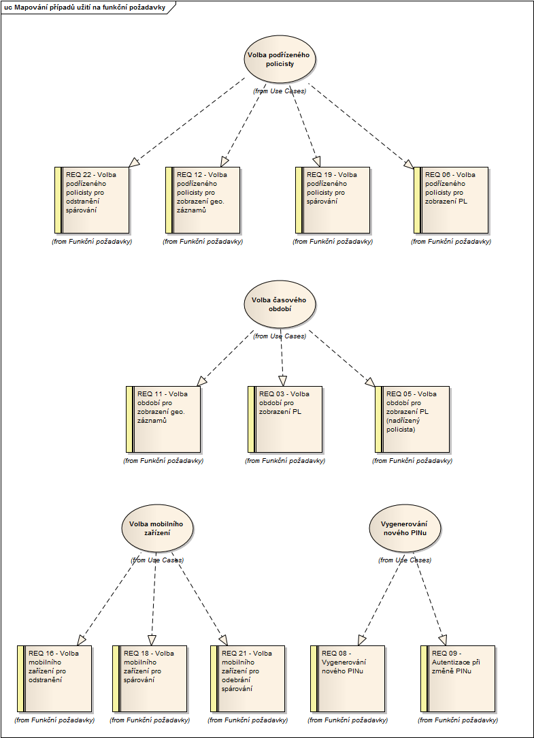

Obrázek 5 - Diagram mapování případů užití na funkční požadavky část 2.